**RECHERCHE DU MEILLEUR CAPTEUR GRAPHITE**

Déformation du capteur => coef de Poisson : déformation latérale et déformation longitudinale => comment le déterminer ? On néglige la déformation latérale ?

***1ère étape : déterminer les dimensions idéales du capteur***

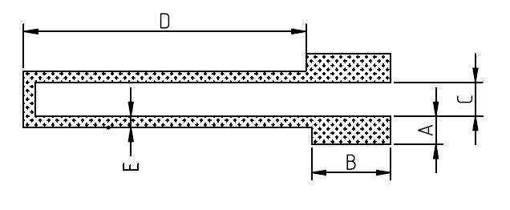

Légende :

A : largeur des pads [0.5 ; 1]cm

B : hauteur du pad [0.5 ; 1.5]cm

C : écartement des pads [0.3 ; 0.6]cm

D : longueur du capteur [1 ;5]cm

E : largeur du capteur [0.2 ;0.6]cm

Paramètre qu’on ne peut pas prendre en compte : nombre de feuilles de graphite déposé sur la feuille papier + le nombre de fibres papier qui sont rompus lors d’un essai

Détail plan d’expérience fichier excel

1. Faire des tests aléatoires
2. Déterminer avec droitereg quels sont les paramètres importants
3. Faire un plan d’expérience avec modèle linéaire en prenant matrice Hadamard avec -1 : valeur min testée et 1 : valeur max en faisant une matrice normalisée

Chaque capteur sera testé sur un rayon de courbure du banc de test « low tech » :

* 1cm
* 1.5cm
* 2cm
* 3cm
* 4cm

***2ème étape : influence du type de papier sur le capteur***

Refaire les tests avec le capteur ayant les dimensions idéales pour notre banc de test avec :

* Papier normal
* Papier canson
* Papier donné par M. Grisolia (épaisseur ?)
* Avec scotch

***3ème étape : influence du crayon sur le capteur***

Tests avec des crayons HB, B, 2B, 2H

***4ème étape : trouver les zones de détérioration du capteur en fonction du rayon de courbure***